⏱️ คู่มือการทดลองที่ 6
เครื่องวัดเวลา — Timing Devices
ลูกตุ้มนาฬิกา · นาฬิกาน้ำ · เครื่องเคาะสัญญาณเวลา
ฟิสิกส์ ม.4–5 | การวัดและเครื่องมือวัด (Measurement & Timing)

🎯 วัตถุประสงค์  วัดคาบของลูกตุ้ม นาฬิกาน้ำ และเครื่องเคาะสัญญาณเวลา | 🏫 ระดับชั้น  มัธยมศึกษาปีที่ 4–5 | ⏱ เวลาที่ใช้  100 นาที (2 คาบ)

🏫 กลุ่ม / ห้อง: …………………………… | 👤 ชื่อ-นามสกุล: …………………………… | 📅 วันที่: ……………………………
1. วัตถุประสงค์การเรียนรู้
1.1 ด้านความรู้ (Knowledge)
- อธิบายสมการคาบของลูกตุ้มอย่างง่าย T = 2π√(L/g) และระบุตัวแปรที่มีผลต่อคาบได้
- อธิบายหลักการทำงานของนาฬิกาน้ำ: ปริมาตรน้ำที่ไหลออกสัมพันธ์กับเวลา
- อธิบายหลักการของเครื่องเคาะสัญญาณเวลา: จุด (dot) เกิดทุก 1/50 วินาที → คำนวณ v และ a
1.2 ด้านทักษะ (Skills)
- ใช้ Stopwatch ดิจิทัลจับเวลาและคำนวณคาบ T = t/N ได้อย่างแม่นยำ
- วาดกราฟ T² vs L เพื่อตรวจสอบว่า T ∝ √L
- คำนวณค่า g_exp = 4π²L/T² และ % error เทียบกับค่าอ้างอิง 9.81 m/s²
- อ่านและตีความแถบเทปจากเครื่องเคาะสัญญาณเวลา
1.3 ด้านเจตคติ (Attitude)
- แสดงความพิถีพิถันในการนับจำนวนรอบและอ่านค่าเวลาอย่างแม่นยำ
- เห็นคุณค่าของ Galileo ที่ค้นพบสมบัติ isochronous ของลูกตุ้มในปี 1602

2. ทฤษฎีสรุป
สูตรคาบของลูกตุ้ม (6.1 Pendulum)
T = 2π √(L/g)
g_exp = 4π²L / T²
T = คาบ (s), L = ความยาวสาย (m), g = แรงโน้มถ่วง (m/s²)

สูตรนาฬิกาน้ำ (6.2 Water Clock)
V(t) = Q · t → t = V / Q
V = ปริมาตรน้ำ (mL), Q = อัตราการไหล (mL/s), t = เวลา (s)

สูตรเครื่องเคาะสัญญาณเวลา (6.3 Tape Timer)
Δt = 1/f (f = 50 Hz → Δt = 0.02 s)
v = Δs / Δt ; a = Δv / Δt
Δs = ระยะห่างระหว่างจุด (m), Δt = ช่วงเวลาระหว่างจุด (s)

สัญลักษณ์ | ความหมาย
T (s) | คาบ — เวลาที่ลูกตุ้มแกว่งครบ 1 รอบ (ไปและกลับ)
L (m หรือ cm) | ความยาวสาย — จากจุดแขวนถึงจุดศูนย์กลางมวลของลูกตุ้ม
g (m/s²) | ความเร่งเนื่องจากแรงโน้มถ่วง — โลก = 9.81 m/s²
N (รอบ) | จำนวนรอบที่นับสำหรับการจับเวลา — ยิ่งมากยิ่งแม่นยำ
t (s) | เวลารวมที่จับได้ครบ N รอบ
g_exp (m/s²) | ค่า g ที่คำนวณจากการทดลอง = 4π²L / T²
% error | |g_exp − 9.81| / 9.81 × 100%
V (mL) | (6.2) ปริมาตรน้ำที่ไหลออก — วัดด้วยกระบอกตวง
Q (mL/s) | (6.2) อัตราการไหลของน้ำผ่านรูของนาฬิกาน้ำ
Δs (m) | (6.3) ระยะห่างระหว่างจุดสองจุดบนเทป
f (Hz) | (6.3) ความถี่ของเครื่องเคาะ — มาตรฐาน 50 Hz ในไทย
3. อุปกรณ์และวัสดุ (ในการทดลองจริง)
6.1 ลูกตุ้มนาฬิกา (Pendulum Timer)
- ลูกตุ้ม (มวลประมาณ 200 g) 1 ชุด
- เชือกความยาวปรับได้ 1 เส้น
- ขาตั้งและที่แขวนลูกตุ้ม 1 ชุด
- นาฬิกาจับเวลา (สตอปวอทช์) 1 เรือน
- ไม้บรรทัด / เมตร 1 อัน
6.2 นาฬิกาน้ำ (Water Clock)
- ขวดพลาสติกเจาะรู 1 ใบ
- กระบอกตวงน้ำ 0–500 mL 1 อัน
- นาฬิกาจับเวลา 1 เรือน
6.3 เครื่องเคาะสัญญาณเวลา (Tape Timer)
- เครื่องเคาะสัญญาณเวลา (Ticker Timer) 50 Hz 1 เครื่อง
- กระดาษเทป หลายแผ่น
- ไม้บรรทัดมิลลิเมตร 1 อัน
- ดิน/ตุ้มน้ำหนักดึงเทป 1 ชุด
4. วิธีใช้ Simulation — Lab 6.1 ลูกตุ้มนาฬิกา
UI Diagram — ตำแหน่งส่วนประกอบ A–K
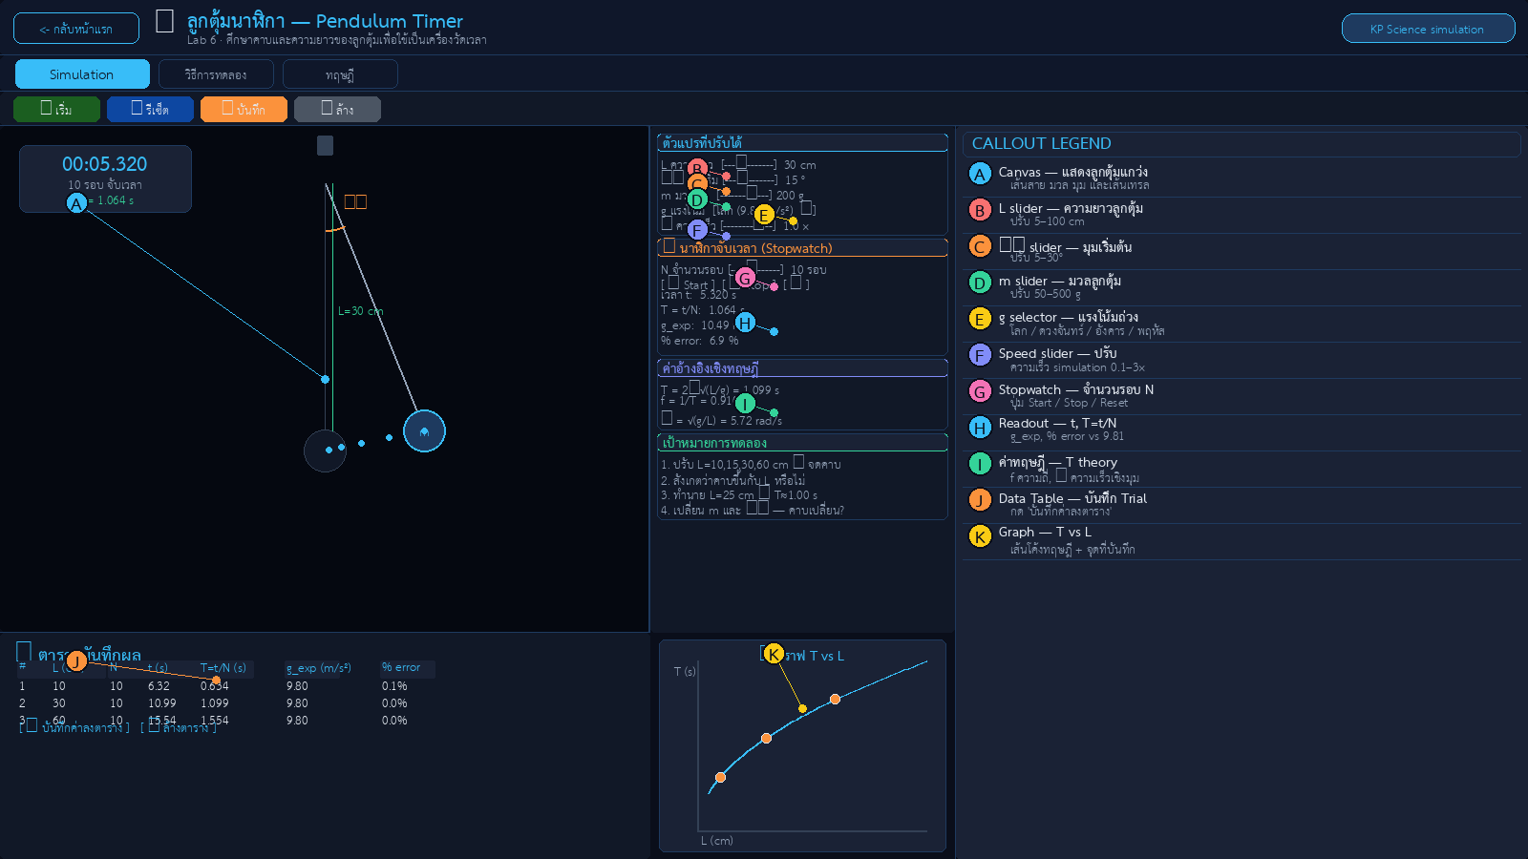
สัญลักษณ์ | ชื่อส่วนประกอบ | คำอธิบายและสิ่งที่ปรับได้
A | Canvas — พื้นที่แสดงการจำลอง | แสดงลูกตุ้มแกว่งพร้อมเส้นสาย มวลลูกตุ้ม มุม θ และเส้น trail — คลิกเพื่อ reset ตำแหน่ง
B | L slider — ความยาวสาย | ปรับความยาวลูกตุ้ม L ในช่วง 5–100 cm ด้วยแถบเลื่อนหรือพิมพ์ตัวเลขโดยตรง
C | θ₀ slider — มุมเริ่มต้น | ปรับมุมเริ่มต้นของการแกว่ง θ₀ ในช่วง 5–30° — สังเกตว่ามุมไม่ส่งผลต่อคาบ (เมื่อมุมน้อย)
D | m slider — มวลลูกตุ้ม | ปรับมวลลูกตุ้ม m ในช่วง 50–500 g — สังเกตว่ามวลไม่ส่งผลต่อคาบ T
E | g selector — แรงโน้มถ่วง | เลือกค่า g: โลก (9.80), ดวงจันทร์ (1.62), ดาวอังคาร (3.71), ดาวพฤหัสบดี (24.79) m/s²
F | Speed slider — ความเร็ว | ปรับความเร็วในการจำลอง 0.1–3× เพื่อดูการแกว่งช้าหรือเร็ว
G | Stopwatch — นาฬิกาจับเวลา | ตั้งจำนวนรอบ N (1–50 รอบ) กด Start จับเวลา → Stop → อ่านค่า t (วินาที)
H | Readout — ผลการวัด | แสดง t (เวลาจับได้), T = t/N (คาบที่วัด), g_exp = 4π²L/T² และ % error vs 9.81
I | ค่าอ้างอิงทฤษฎี | แสดง T_theory = 2π√(L/g), ความถี่ f = 1/T, ความเร็วเชิงมุม ω = √(g/L)
J | Data Table — ตารางบันทึก | กด "📊 บันทึกค่าลงตาราง" เพื่อบันทึก L, N, t, T, g_exp, %err — กด "🗑 ล้าง" เพื่อล้าง
K | Graph — กราฟ T vs L | กราฟแสดงเส้นโค้ง T ∝ √L ตามทฤษฎี (เส้นฟ้า) และจุดข้อมูลที่บันทึก (สีส้ม)

ขั้นตอนการทดลอง 6.1 ลูกตุ้มนาฬิกา (9 ขั้นตอน)
ขั้น | การกระทำ | รายละเอียด / สิ่งที่ต้องสังเกต
1 | เปิด Simulation 6.1 | เปิดไฟล์ 6.1 pendulum_timer.html — ตรวจสอบว่าอยู่ในแท็บ "🎬 Simulation"
2 | ตั้งค่าเริ่มต้น | ตั้ง L = 30 cm, θ₀ = 15°, m = 200 g, g = โลก (9.80), ความเร็ว = 1×
3 | ตั้งจำนวนรอบ N | ตั้ง N = 10 รอบ ในสไลด์เดอร์ (G) — ยิ่ง N มาก ยิ่งลดความคลาดเคลื่อนของคาบ
4 | กด ▶ เริ่ม | กดปุ่มเริ่ม — ลูกตุ้มเริ่มแกว่ง Start stopwatch พร้อมกัน (กด Start ที่ G)
5 | จับเวลา N รอบ | นับครบ N รอบ กด ⏹ Stop — อ่านค่า t จาก Readout (H)
6 | คำนวณและอ่านค่า | อ่าน T = t/N, g_exp, % error จาก Readout (H) และเปรียบเทียบกับ T_theory (I)
7 | บันทึกข้อมูล | กด "📊 บันทึกค่าลงตาราง" (J) — ข้อมูลจะบันทึกลงตารางและกราฟ (K)
8 | เปลี่ยน L ทำซ้ำ | กด ↺ รีเซ็ต เปลี่ยน L เป็น 10, 20, 40, 60 cm ทำซ้ำขั้น 3–7
9 | วิเคราะห์ | ดูกราฟ T vs L (K) — เส้นโค้งควรตรงกับทฤษฎี T ∝ √L สรุปสาเหตุ % error
5. ใบบันทึกผลการทดลอง
5.1 ตาราง Lab 6.1 — ลูกตุ้มนาฬิกา (g = โลก 9.80 m/s²)
ชุด | L (cm) | N (รอบ) | t (s) | T = t/N (s) | T² (s²) | T_theory (s) | g_exp (m/s²) | % error
1
2
3
4
5

5.2 ตาราง Lab 6.2 — นาฬิกาน้ำ
ชุด | ระดับน้ำเริ่ม (mL) | ระดับน้ำสิ้นสุด (mL) | V ไหลออก (mL) | เวลา t (s) | Q = V/t (mL/s) | เวลาจริง t_actual (s)
1
2
3

5.3 ตาราง Lab 6.3 — เครื่องเคาะสัญญาณเวลา (f = 50 Hz, Δt = 0.02 s)
ช่วงที่ | t (s) | Δt (s) | s₁ (cm) | s₂ (cm) | Δs (cm) | v (cm/s) | a (cm/s²)
6. คำถามท้ายการทดลอง
คำถามที่ 1 จากกราฟ T vs L ที่บันทึกใน 6.1 ความสัมพันธ์เป็นอย่างไร? T ∝ Lⁿ โดย n = เท่าไร? (힌트: ลองวาด T² vs L)
ตอบ: ……………………………………………………………………………………………………………………………………………………………
…………………………………………………………………………………………………………………………………………………………………………
…………………………………………………………………………………………………………………………………………………………………………
คำถามที่ 2 ค่า g_exp ที่คำนวณได้ใกล้เคียง 9.81 m/s² หรือไม่? อะไรเป็นสาเหตุหลักของ % error?
ตอบ: ……………………………………………………………………………………………………………………………………………………………
…………………………………………………………………………………………………………………………………………………………………………
…………………………………………………………………………………………………………………………………………………………………………
คำถามที่ 3 ถ้าเปลี่ยนมวลลูกตุ้มเป็น 2 เท่า คาบ T จะเปลี่ยนหรือไม่? อธิบายพร้อมอ้างอิงสมการ
ตอบ: ……………………………………………………………………………………………………………………………………………………………
…………………………………………………………………………………………………………………………………………………………………………
…………………………………………………………………………………………………………………………………………………………………………

คำถามที่ 4 (6.2) นาฬิกาน้ำมีข้อจำกัดอะไรบ้างเมื่อเทียบกับนาฬิกาลูกตุ้ม? ยกตัวอย่าง 2 ข้อ
ตอบ: ……………………………………………………………………………………………………………………………………………………………
…………………………………………………………………………………………………………………………………………………………………………
…………………………………………………………………………………………………………………………………………………………………………
คำถามที่ 5 (6.3) จากแถบเทป ถ้าระยะห่างระหว่างจุดเพิ่มขึ้นสม่ำเสมอ แสดงว่าวัตถุเคลื่อนที่อย่างไร? อธิบาย
ตอบ: ……………………………………………………………………………………………………………………………………………………………
…………………………………………………………………………………………………………………………………………………………………………
…………………………………………………………………………………………………………………………………………………………………………
7. ข้อควรระวัง
- (6.1) นับจำนวนรอบให้ถูกต้อง — 1 รอบ = ลูกตุ้มไปและกลับจนถึงตำแหน่งเริ่มต้น
- (6.1) ใช้มุมเริ่มต้นน้อยกว่า 30° เท่านั้น เพื่อให้สูตร T = 2π√(L/g) ใช้ได้
- (6.1) วัดความยาว L จากจุดแขวนถึงจุดศูนย์กลางของลูกตุ้ม ไม่ใช่ปลายเชือก
- (6.2) รักษาระดับน้ำในภาชนะให้คงที่ระหว่างการวัด — ถ้าน้ำน้อยลง แรงดันลดลง อัตราไหลเปลี่ยน
- (6.3) กระดาษเทปต้องตึง ไม่หย่อน — ความหย่อนจะทำให้ระยะห่างระหว่างจุดผิดเพี้ยน
8. เกณฑ์การประเมิน
เกณฑ์การประเมิน | คะแนน | รายละเอียด
ความถูกต้องของข้อมูล | 40 คะแนน | บันทึก L, N, t, T ครบ 5 ชุด, คำนวณ g_exp และ % error
ความเข้าใจทฤษฎี | 30 คะแนน | ตอบคำถามท้ายการทดลองครบถ้วนถูกต้อง
ทักษะการใช้ simulation | 20 คะแนน | ใช้ Stopwatch จับเวลา N รอบ, ปรับค่า L ได้อย่างเป็นระบบ
เจตคติวิทยาศาสตร์ | 10 คะแนน | ความพิถีพิถัน ความสะอาดของรายงาน
รวม | 100 คะแนน | อ้างอิง: Galileo (1602), Newton (1686)

